Bobina de Tesla

* Historia

En la primavera de 1891, Nikola Tesla realizó una serie de demostraciones con varias máquinas ante el *American Institute of Electrical Engineers* del *Columbia College*. Continuando las investigaciones iniciales sobre [voltaje](https://es.wikipedia.org/wiki/Voltaje) y [frecuencia](https://es.wikipedia.org/wiki/Frecuencia) de [William Crookes](https://es.wikipedia.org/wiki/William_Crookes), Tesla diseñó y construyó una serie de bobinas que produjeron corrientes de alto voltaje y alta frecuencia, asociadas a [condensadores](https://es.wikipedia.org/wiki/Condensador_el%C3%A9ctrico) (capacitores). Estos condensadores consistían en placas móviles en aceite. Cuanto más pequeña era la superficie de las placas, mayor era la frecuencia de estas primeras bobinas. Las placas resultaban también útiles para eliminar la elevada autoinductancia de la bobina secundaria, añadiendo capacidad a ésta. También se colocaban placas de [mica](https://es.wikipedia.org/wiki/Mica) en el explosor para establecer un chorro de aire a través de él. Esto ayudaba a extinguir el [arco eléctrico](https://es.wikipedia.org/wiki/Arco_el%C3%A9ctrico), haciendo la descarga más abrupta. Una ráfaga de aire se usaba también con este objetivo.[2](https://es.wikipedia.org/wiki/Bobina_de_Tesla#cite_note-2)​

Los condensadores se conectan a un circuito primario doble (cada bobina en serie con un condensador). Estos son parte de la segunda bobina disruptiva construida especialmente. Cada primario tiene veinte vueltas de cable cubierto por [caucho](https://es.wikipedia.org/wiki/Caucho) Nº 16 B&S y están enrollados por separado en tubos de caucho con un grosor no inferior a 3 mm. El secundario tiene 300 vueltas de cable magnético cubierto de [seda](https://es.wikipedia.org/wiki/Seda) Nº 30 B&S, enrollado en un tubo de caucho y en sus extremos encajado en tubos de [cristal](https://es.wikipedia.org/wiki/Cristal) o caucho. Los primarios tienen que ser suficientemente largos como para estar holgados al colocar la segunda bobina entre ambos. Los primarios deben cubrir alrededor de 5 cm del secundario. Debe colocarse una división de caucho duro entre las bobinas primarias. Los extremos de las primarias que no están conectados con los condensadores se dirigirán al explosor.

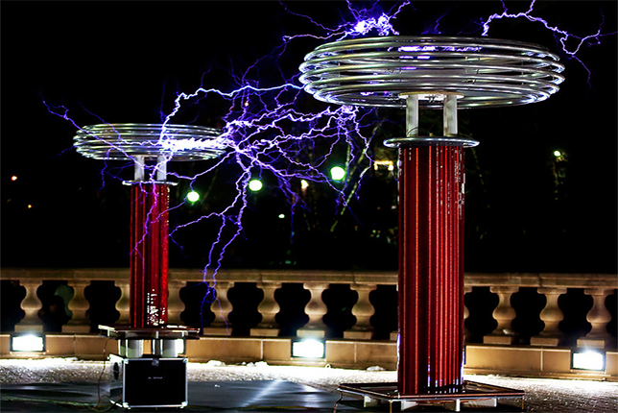

* Materiales para hacer una bobina de Tesla casera.

Los materiales que se necesitan para hacer una bobina de Tesla a escala son:

* Base sobre la que instalar los componentes. Una tabla de madera puede ser suficiente.
* Una pila de 9V con un conector.
* Un transistor (2N2222A).
* Una resistencia de 22k Ohm.
* Un interruptor.
* Un tubo de PVC.
* Alambre de cobre.
* Una pequeña pelota.
* Papel de aluminio.
* Cinta adhesiva.
* Cable para conectarlo o soldarlo todo.

El resultado se puede probar con diferentes bombillas y leds, que se iluminarán de forma variable dependiendo de su tamaño, potencia…

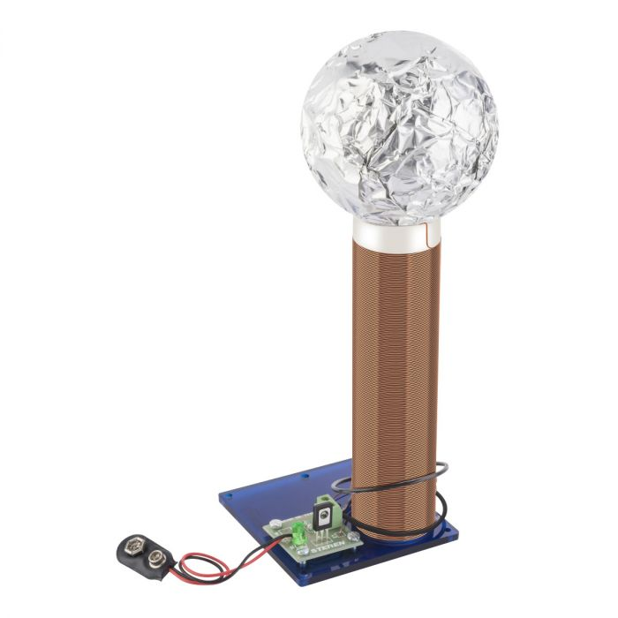

Una bobina de Tesla es un tipo de [transformador](https://es.wikipedia.org/wiki/Transformador) resonante, llamado así en honor a su inventor, [Nikola Tesla](https://es.wikipedia.org/wiki/Nikola_Tesla), quien la patentó en 1891. La bobina de Tesla está compuesta por una serie de [circuitos eléctricos resonantes](https://es.wikipedia.org/wiki/Circuito_LC) [acoplados](https://es.wikipedia.org/wiki/Circuito_en_serie). Nikola Tesla experimentó con gran variedad de bobinas y configuraciones, de modo que el prototipo patentado es diferente de sus primeros prototipos y de los que continuó probando. Las bobinas de Tesla de mayor tamaño pueden provocar [chispas eléctricas](https://es.wikipedia.org/wiki/Chispa_el%C3%A9ctrica) con una longitud de varios metros.

**Nombres:**

Daniel Cruz

Walter Gabriel

Elber Mejía

André Osorio

Alfredo Gómez

Andy Xicon

**5to Bachillerato en Ciencias y letras Con Orientación en Computación J.V.**

Trabajo: Experimento Bobina de Tesla

Colegio: Liceo Compu Market